在windows系统安装jdk以及环境配置，相信大家都会，这里就不做赘述了，这里主要讲讲linux下的jdk安装以及环境配置。

第一种属于傻瓜式安装，一键安装即可（yum安装）；

第二种手动安装，需要自己去Oracle官网下载需要的jdk版本，然后解压并配置环境，整个过程其实很简单。

一、yum一键安装

这种办法简单粗暴，就像盖伦丢技能一样。废话不多说，直接开始操作。

1.首先执行以下命令查看可安装的jdk版本：

yum -y list java*

1

执行成功后可看到如下界面：

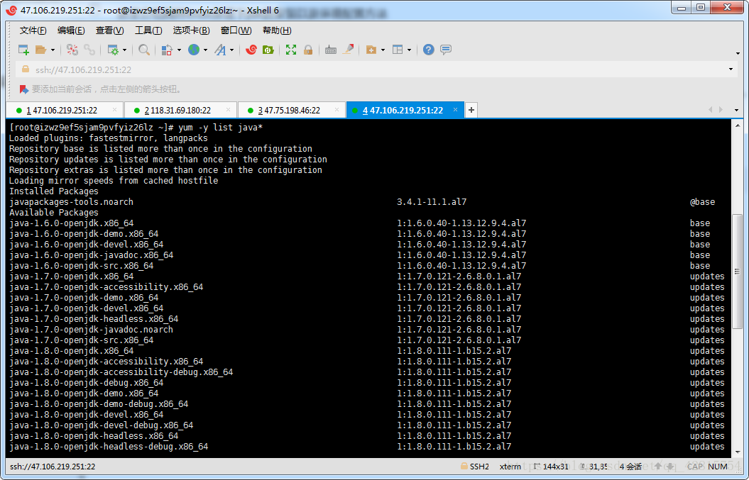

2.选择自己需要的jdk版本进行安装，比如这里安装1.8，执行以下命令：

yum install -y java-1.8.0-openjdk-devel.x86_64

1

等待安装完成即可。

3.安装完成之后，查看安装的jdk版本，输入以下指令：

java -version

1

此处便可以看到自己安装的jdk版本信息。

你如果好奇这个自动安装把jdk安装到哪里去了，其实你可以在usr/lib/jvm下找到它们。

ok，完成！

二、手动安装

如果觉得yum一键安装不大好，其实可以手动安装的，个人建议还是手动安装更好，可以安装到想要安装的目录下，更能加深自己的体会。ok，接下里开始手动安装！

1.去Oracle官网下载需要安装的jdk版本，我这里用的是jdk-8u181-linux-x64.tar.gz

2.将该压缩包放到/usr/local/jdk目录下，jdk目录需要自己手动创建，也可以叫java，名字自己随意取（见名知意），然后解压该压缩包，输入如下指令：

tar zxvf jdk-8u181-linux-x64.tar.gz

1

解压成功后如下图所示：

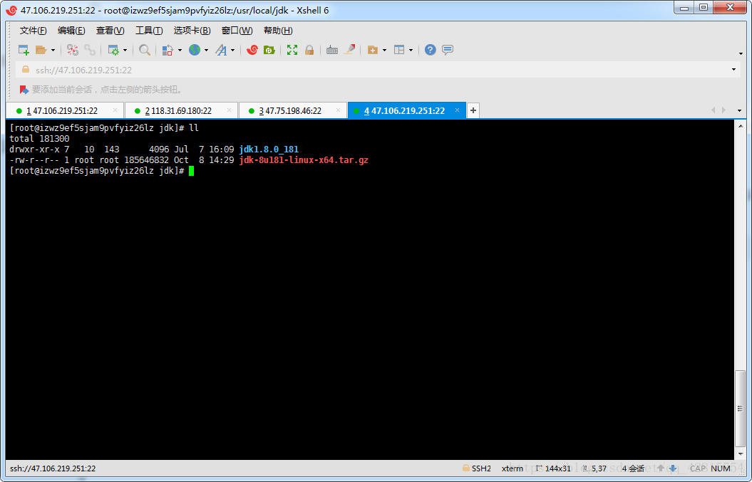

3.接下来就该配置环境变量了，输入以下指令进行配置：

vim /etc/profile

1

输入完毕并回车，在文件尾部添加如下信息：

export JAVA_HOME=/usr/local/jdk/jdk1.8.0_181

export CLASSPATH=$:CLASSPATH:$JAVA_HOME/lib/

export PATH=$PATH:$JAVA_HOME/bin

1

2

3

4

注意：第一行的JAVA_HOME=/usr/local/jdk/jdk1.8.0_181 此处等号右边的是自己的jdk实际解压目录。如果不是该目录则需要改成自己的实际目录，其他不变。

实际情况如下图所示：

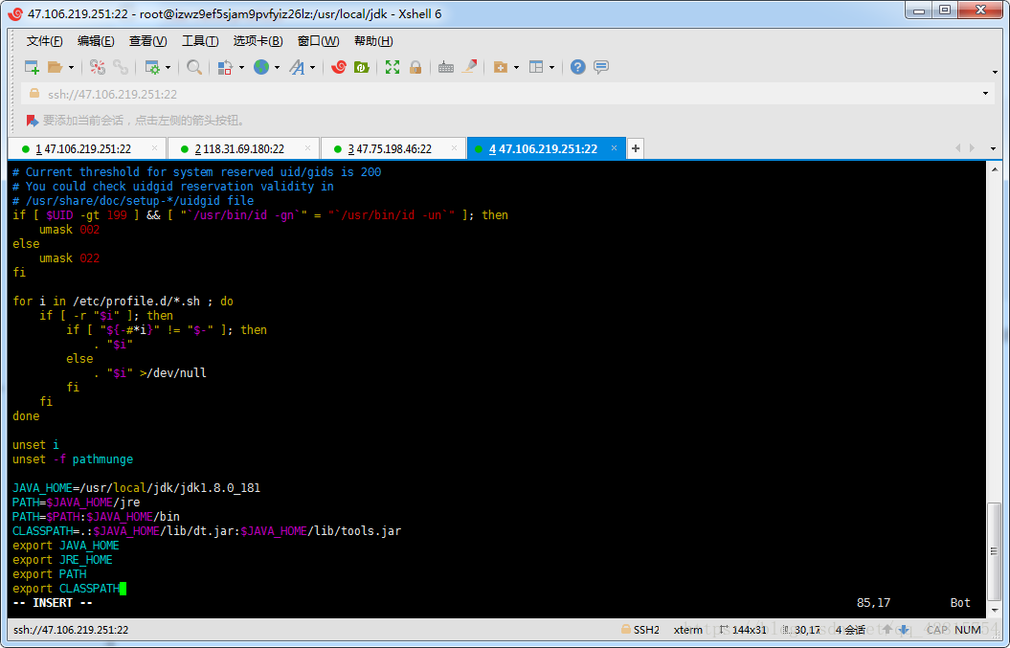

4.编辑完之后，保存并退出，然后输入以下指令，刷新环境配置使其生效：

source /etc/profile

1

5.查看jdk是否安装成功，输入指令java -version即可。

6.至此，手动安装完成~

————————————————

版权声明：本文为CSDN博主「凉凉的西瓜」的原创文章，遵循 CC 4.0 BY-SA 版权协议，转载请附上原文出处链接及本声明。

原文链接：https://blog.csdn.net/qq_42815754/article/details/82968464